206-05章节 驻车制动器
适用车型: 2003.50 嘉年华
目录 |  | 页码
规格
规格 |  | 206-05-2
说明与操作
驻车制动器 |  | 206-05-3
诊断和测试
驻车制动器 |  | 206-05-4
检查和确认 |  | 206-05-4
故障检查表 |  | 206-05-4
一般程序
驻车制动器拉索调整 | (12 662 0) | 206-05-6
拆卸和安装
驻车制动器控制杆 | (12 664 0) | 206-05-7
驻车制动器拉索 | (12 675 0) | 206-05-8
驻车制动警告灯开关 | (33 546 0) | 206-05-10

扭矩规格

描述 | Nm | lb-ft | lb-in
驻车制动器拉索调整螺母 | 4 | - | 35
驻车制动器控制螺母 | 24 | 18 | -
轮胎螺母 | 85 | 63 | -

DESCRIPTION AND OPERATION

驻车制动器

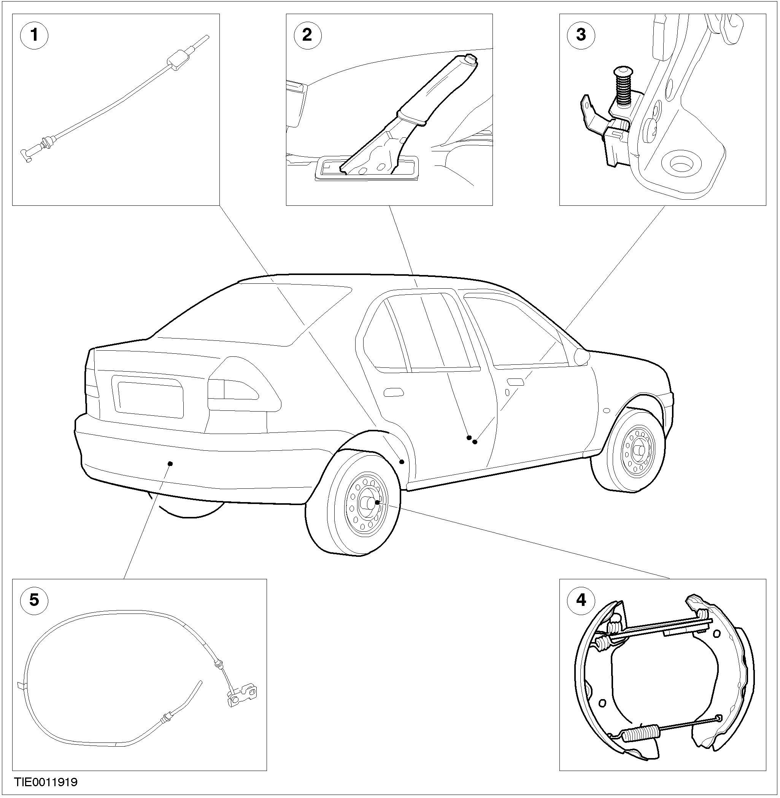
编号 | 零件号 | 名称
1 |  | 驻车制动前拉索
2 |  | 驻车制动拉索控制杆
3 |  | 驻车制动警告指示灯开关
4 |  | 制动蹄
5 |  | 驻车制动后拉索和平衡器

DIAGNOSIS AND TESTING

驻车制动器

检查和确认
1. 通过操作驻车制动系统来证实顾客所述的故障。
2. 检查机械或电器有无明显的损坏。

目视检查表

3. 如果所发现或提出的问题的原因已发现，则进行下一步以前，应将故障排除（如可能）。
机械 | 电器
– 驻车制动控制杆  – 驻车制动拉索 | – 驻车制动警告线路。参阅413-01节。
4. 如果目视不能发现问题，确认故障和对照故障表。

故障检查表
现象 | 可能的故障 | 措施
•驻车制动器不起作用 | • 驻车制动器控制杆  • 驻车制动器拉索 | • 转到定点测试 A
• 驻车制动器不能松开 | • 驻车制动器控制杆  • 驻车制动器拉索 | • 转到定点测试 B

定点测试 A: 驻车制动器不起作用

现象 |  | 内容/结果/措施
A1: 检查驻车制动后拉索是否没调节好

 | 1 操作驻车制动器控制杆几次以调整拉索。
 | • 驻车制动完好?
 | → 是
 | 汽车正常。
 | → 否
 | 转到A2
A2: 检查后轮制动蹄磨损情况

 | 1 检查制动蹄过度磨损。参阅 206-00节。
 | • 制动蹄和内衬完好?
 | → 是
 | 转到A3
 | → 否
 | 更换制动蹄。参阅206-02。测试并运行系统是否正常。
A3: 检查驻车制动器拉索损坏

 | 1 检查驻车制动器拉索损坏、生锈。
 | • 制动拉索完好?
 | → 是
 | 检查驻车制动控制杆或相关制动系统部件松动的原因。请参阅 206-00节。
 | → 否
 | 修复或必要时更换驻车制动器拉索。测试并运行系统是否正常。

定点测试 B: 驻车制动不能松开

现象 |  | 内容/结果/措施
B1: 检查驻车制动拉索

1 松动驻车制动拉索张紧器。
- 手动转动后轮。
 | • 后轮自由转动?
 | → 是
 | 更换驻车制动控制杆。 参阅本节驻车制动控制杆。测试并运行系统是否正常。
 | → 否
 | 转到B3
B2: 检查驻车制动控制杆

1 举升汽车。驻车制动拉紧。相关信息请参阅 100-02节。
- 向上拉控制杆和按下释放按钮，释放驻车制动。
 | • 驻车制动释放?
 | → 是
 | 检查其它原因，性常用制动系统部件。修复或必要时更换部件。请参阅206-00节。
 | → 否
 | 转到B1
B3: 检查驻车制动前拉索

1 在平衡器处，从驻车制动后拉索上取下驻车制动前拉索。
- 用手转动后轮。
 | • 后轮自由转动?
 | → 是
 | 更换驻车制动前拉索。参阅本节驻车制动拉索。测试并运行系统是否正常。
 | → 否
 | 转到B4
B4: 检查驻车制动后拉索

1 在后制动器上取下后轮驻车制动拉索。
- 用手转动已取下驻车制动拉索的车轮。
 | • 车轮自由转动?
 | → 是
 | 更换驻车制动拉索。参阅本节驻车制动拉索。测试并运行系统是否正常。
 | → 否
 | 检查其他原因，如常用制动系统的部件。修复或必要时更换部件。参阅206-00节。

GENERAL PROCEDURES

驻车制动器拉索调整 (12 662 0)

调整

1. 拆卸驻车制动器控制盖板。
2. 放下驻车制动器控制杆。
3. 松开调整螺母。

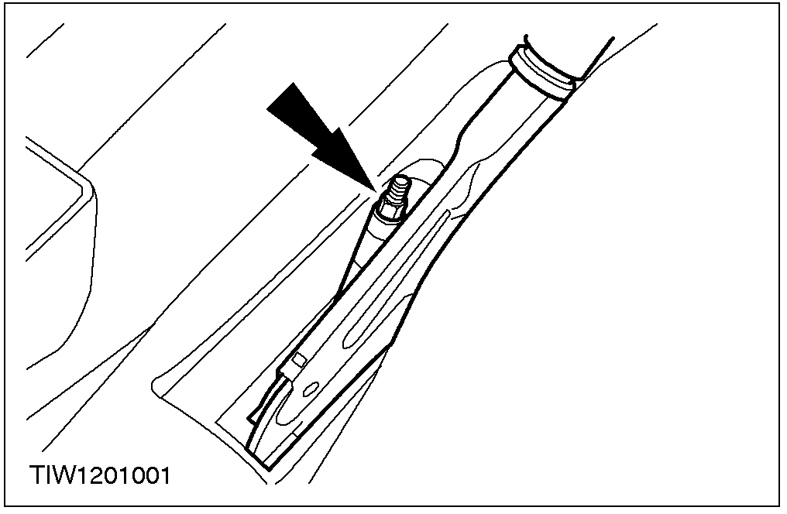

4. 踩制动踏板6次。
5. 调整驻车制动拉索。
1. 提起驻车制动器控制杆发出六声棘齿声。
2.紧固调整螺母。

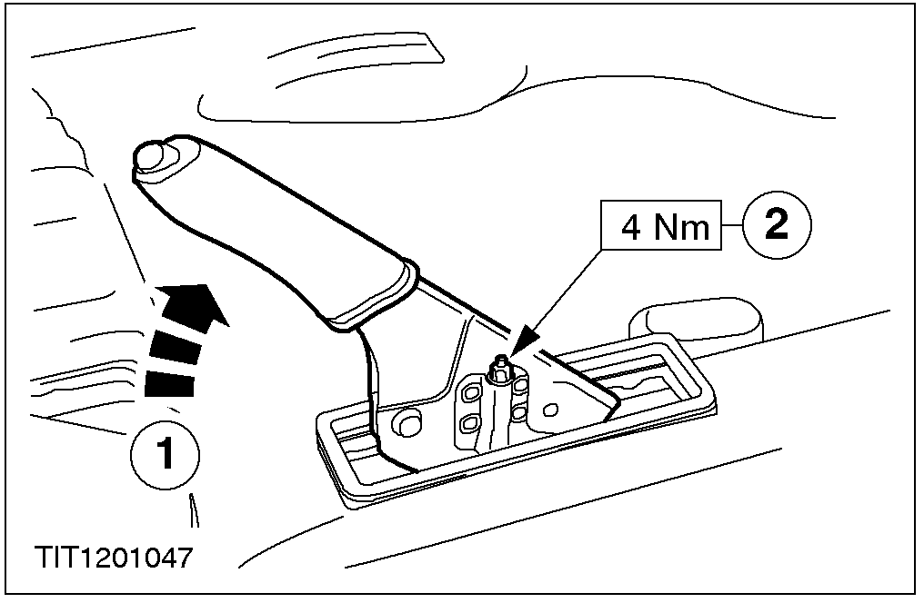

6. 测试驻车制动器是否工作正常。
7. 安装驻车制动器盖板。

REMOVAL AND INSTALLATION

驻车制动器控制杆 (12 664 0)

拆卸
1. 拆卸驻车制动控制杆盖板。
2. 放下驻车制动控制杆。
3. 拆卸调整螺母。

4. 拆卸驻车制动控制杆螺母。

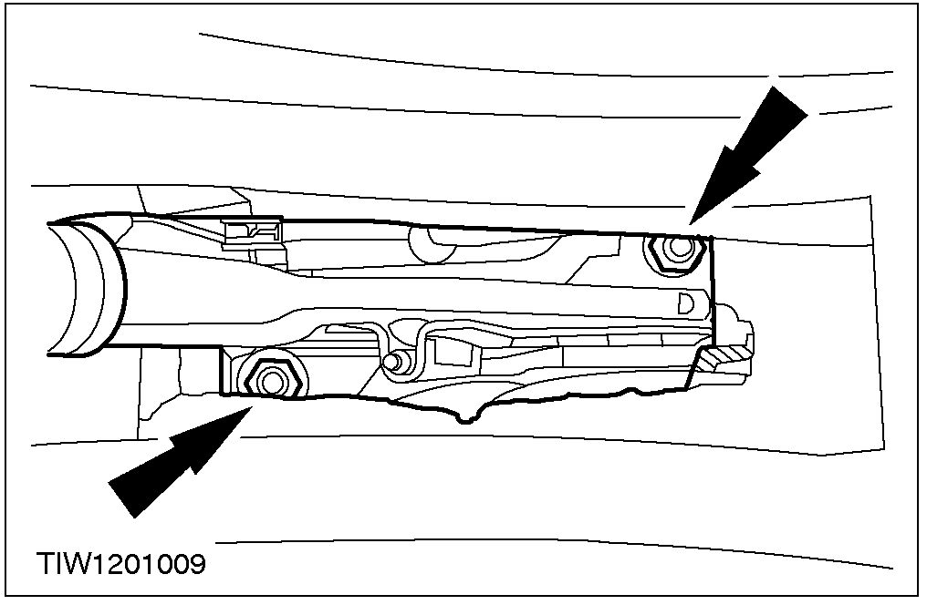

5. 从驻车制动控制杆上取出拉索。

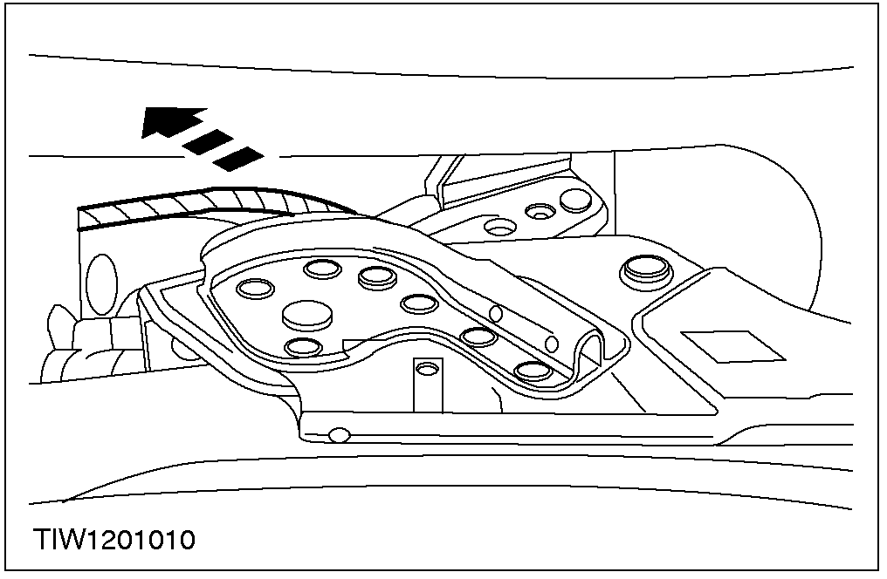

6. 拆卸驻车制动控制杆。
1. 断开驻车制动警告指示灯开关接头。
2. 拆卸驻车制动控制杆。

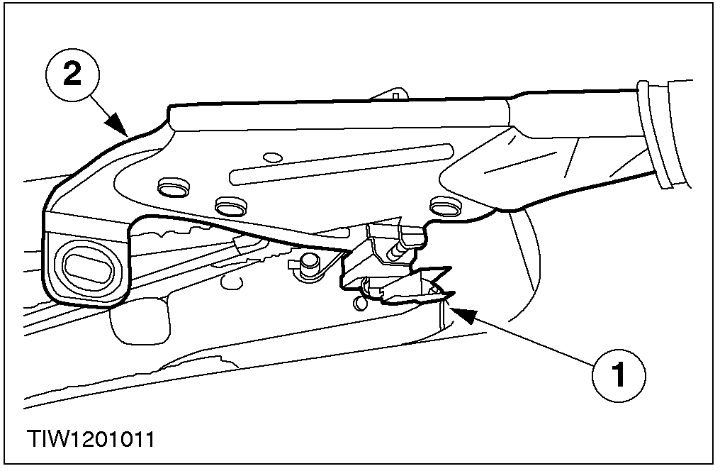

安装
1. 安装过程与拆卸顺序相反。
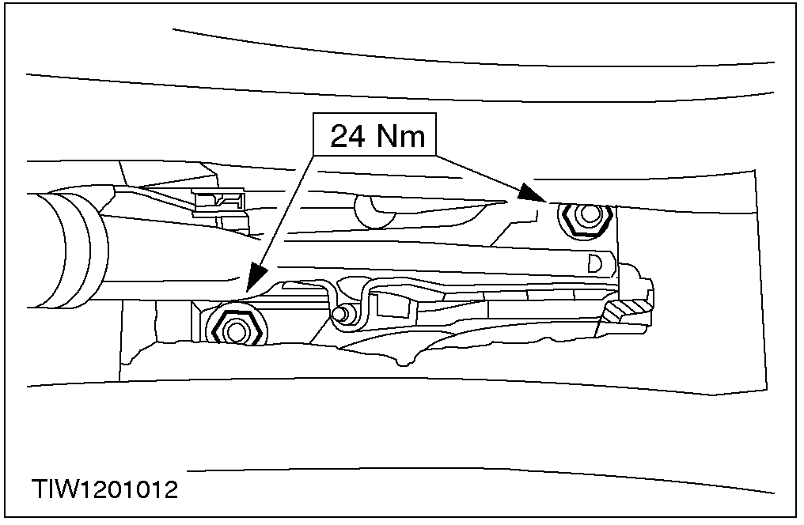

2. 调整驻车制动拉索。 相关信息请参阅本节驻车制动拉索。

驻车制动器拉索 (12 675 0)

拆卸
1. 拆卸驻车制动控制杆盖板。
2. 放下驻车制动控制杆和松开调整螺母。

3. 松开后轮轮胎螺母。
4. 举升汽车。相关信息请参阅 100-02。
5. 拆卸车轮。
6. 从后面的绝热支架上取下销声器。
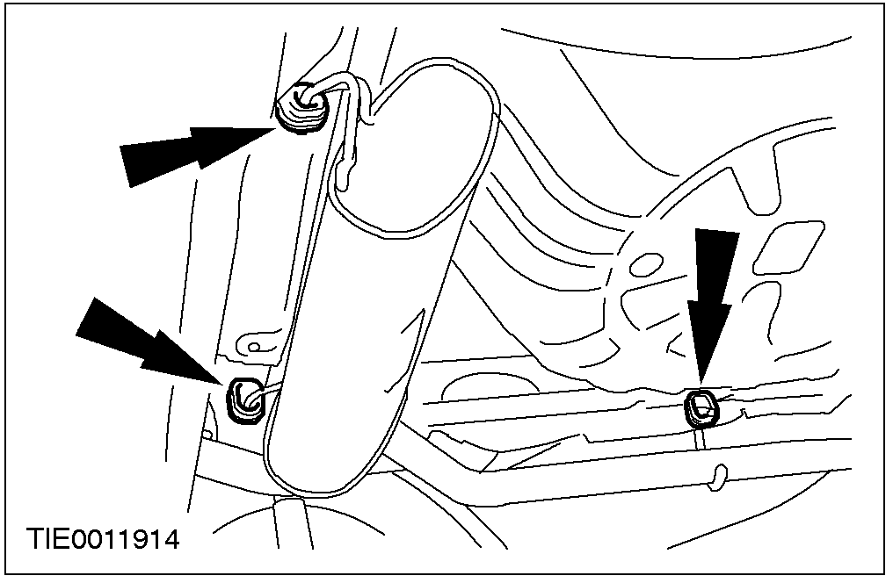

7. 拆卸排气系统隔热罩中间部分，脱离底座。

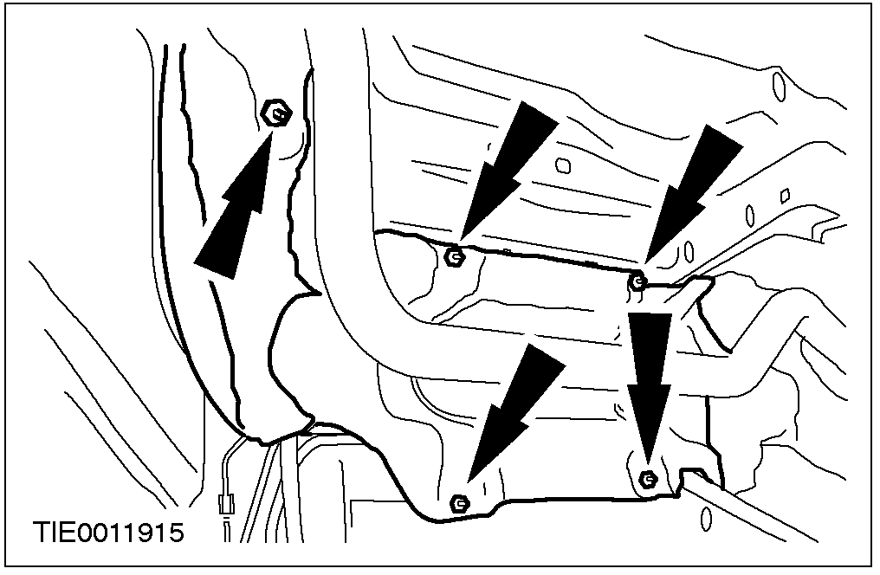

8. 从驻车制动前拉索上取下平衡器。
• 转动驻车制动前拉索接头90度。

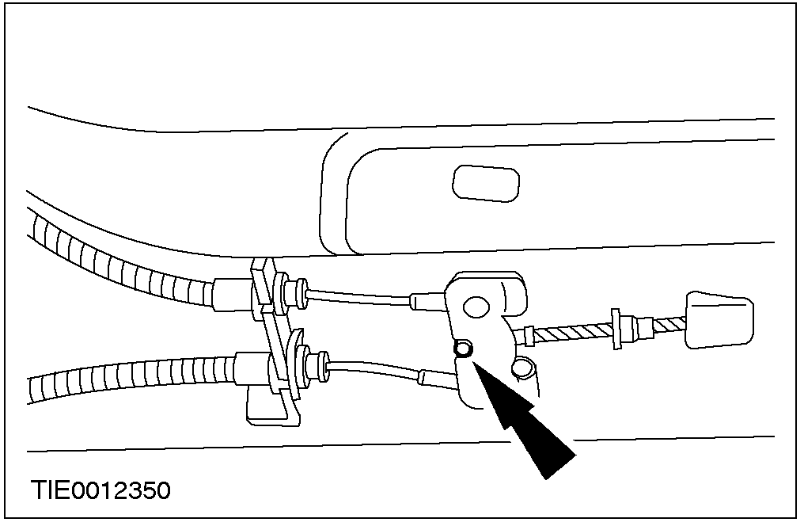

9. 取下驻车制动后拉索。

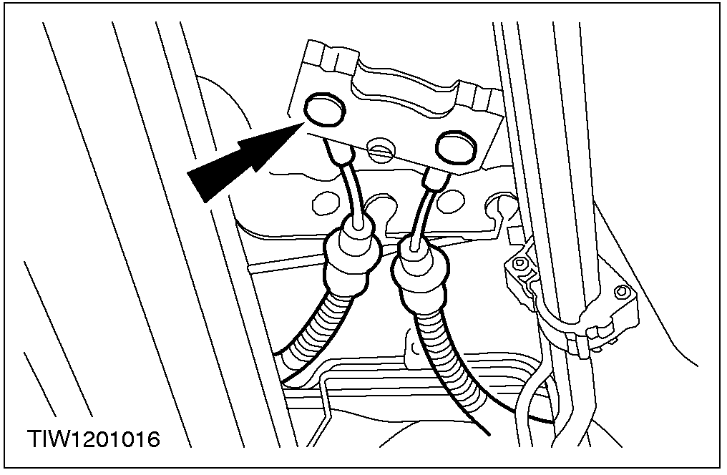

10. 取下驻车制动后拉索。

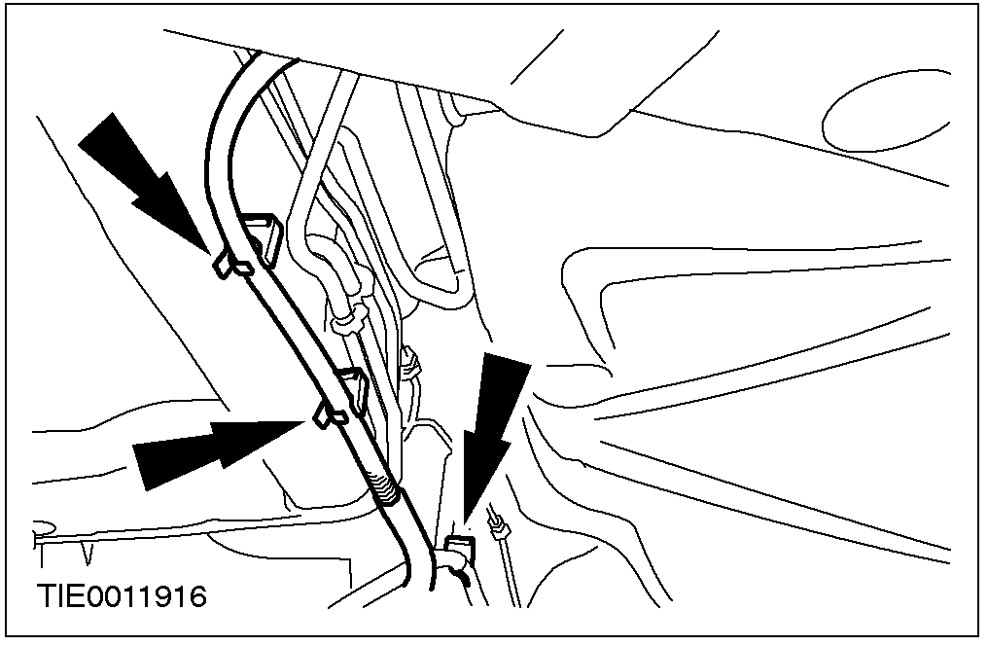

11. 从后桥上取下驻车制动拉索。（两边）

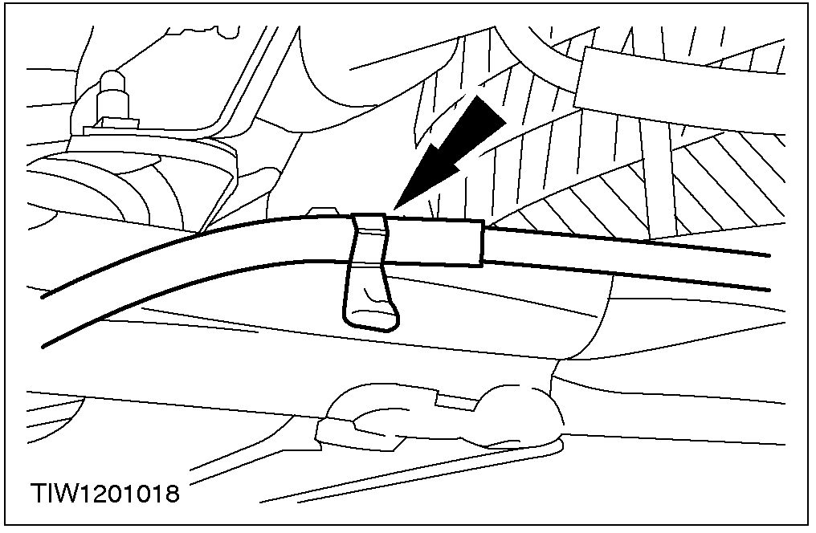

12. 拆卸制动鼓。相关信息请参阅 206-02节。
13. 取下驻车制动拉索。
1. 向后推制动从蹄杆。
2. 从制动从蹄上取下拉索。

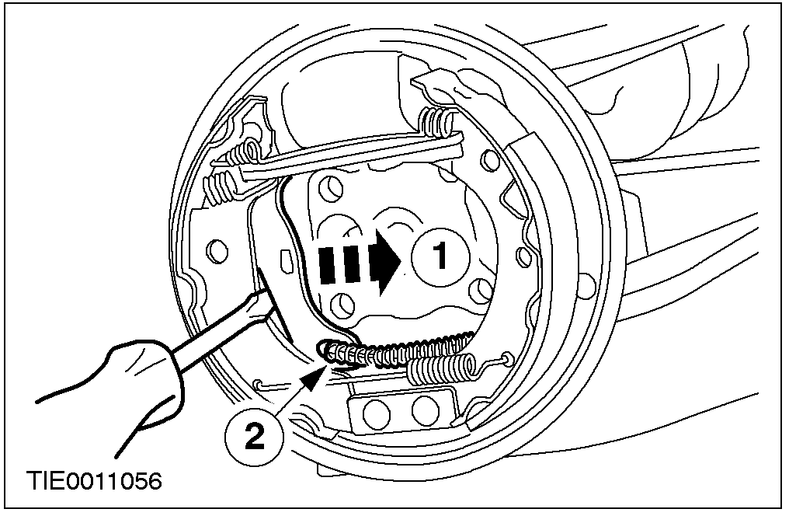

安装
1. 按与拆卸顺序相反的步骤安装。

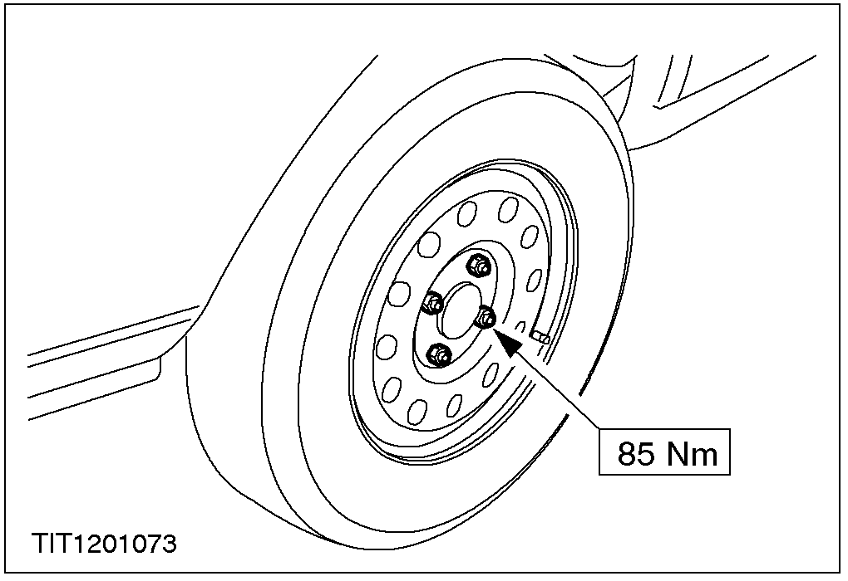

2. 调整驻车制动。 相关信息请参阅本节驻车制动拉索。

驻车制动警告灯开关 (33 546 0)

拆卸
1. 拆卸驻车制动控制杆。 相关信息请参阅本节驻车制动控制杆。
2. 拆卸开关。

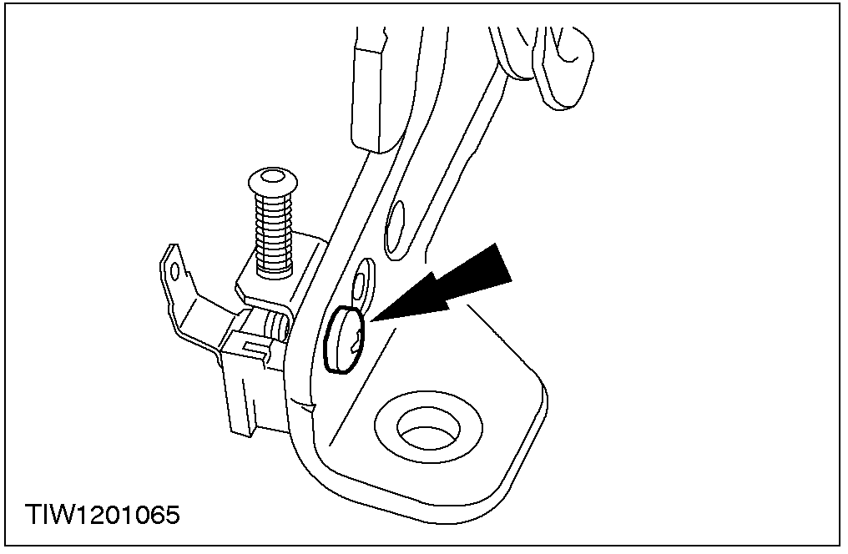

安装
1. 按与拆卸顺序相反的步骤安装。

